TUGAS AKHIR PERIODE 145

LANDASAN PROGRAM PERENCANAAN DAN PERANCANGAN ARSITEKTUR
GOR RENANG SUMATERA UTARA DI KOTA MEDAN

Diajukan untuk memenuhi sebagian persyaratan guna memperoleh gelar Sarjana Arsitektur

Disusun Oleh :
Reza Kurniawan Harahap 21020114120021

Dosen Pembimbing :
Dr. Ir. Agung Budi Sardjono, MT.

Dosen Penguji :
Ir. Indriastjario, M. Eng. Dr. Ir. Wijayanti, M. Eng. Resza Riskiyanto, ST. MT.

DEPARTEMEN ARSITEKTUR FAKULTAS TEKNIK UNIVERSITAS DIPONEGORO SEMARANG 2018

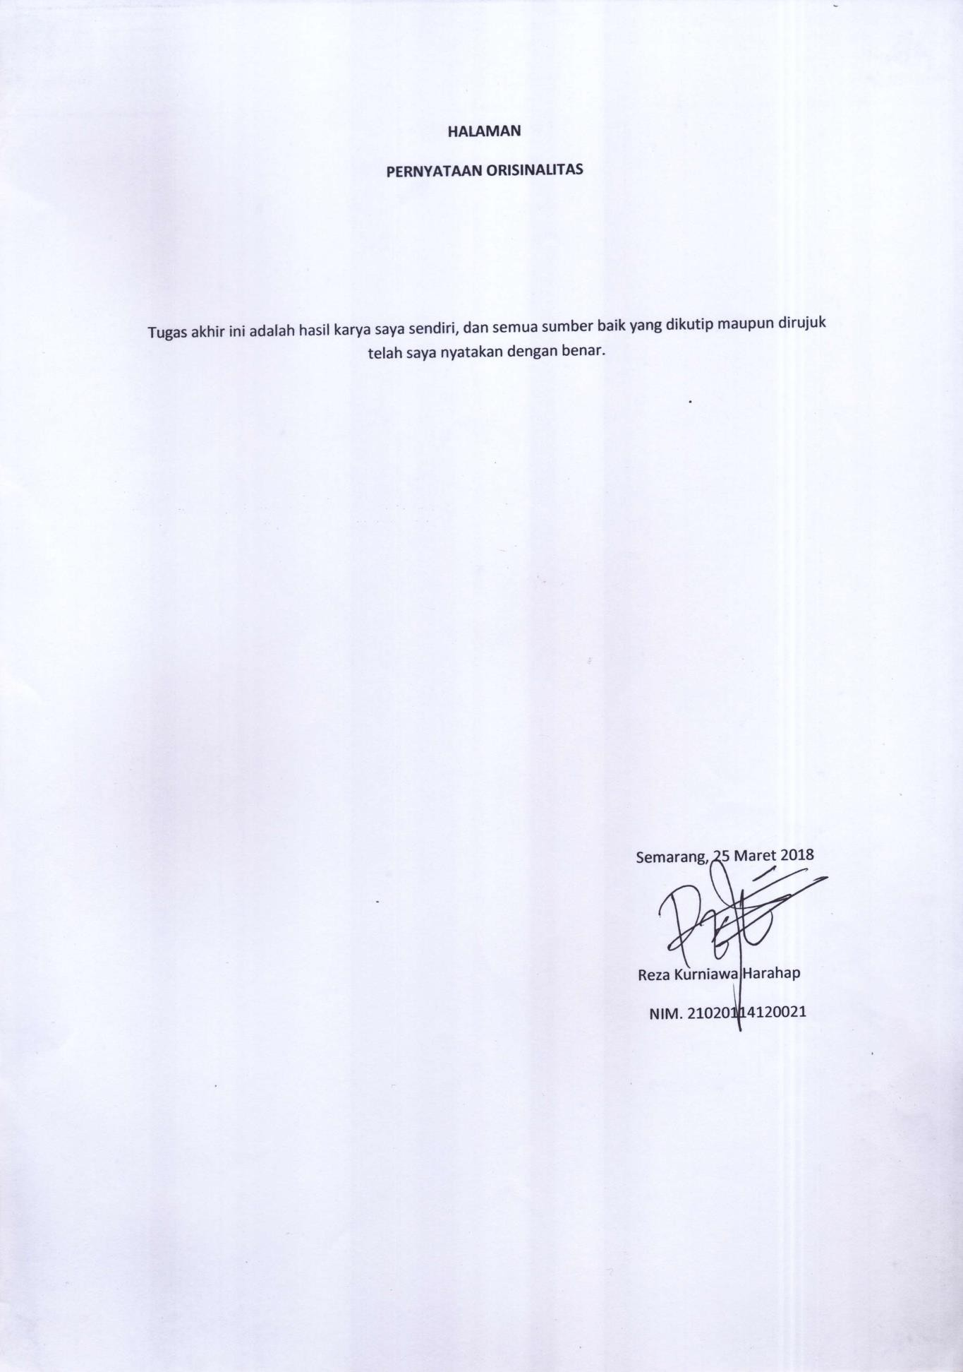

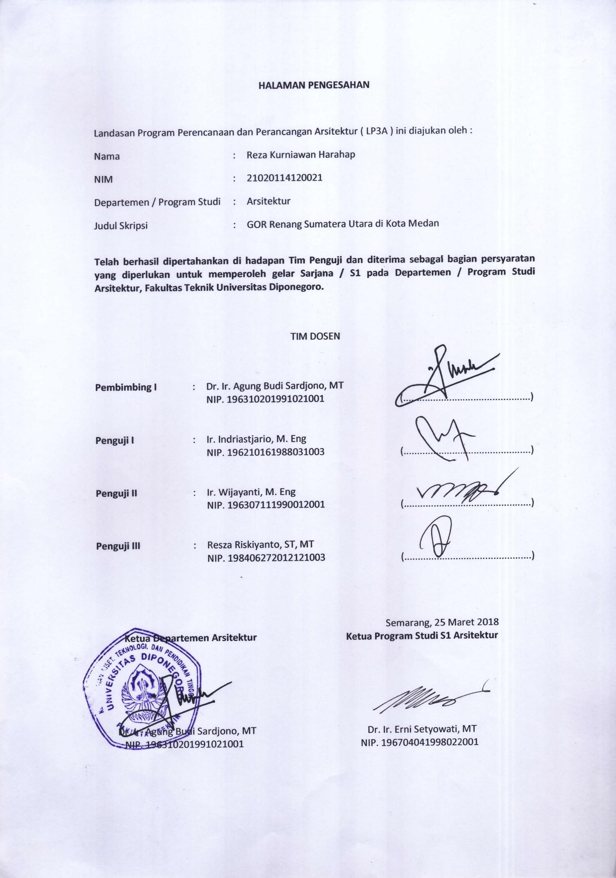

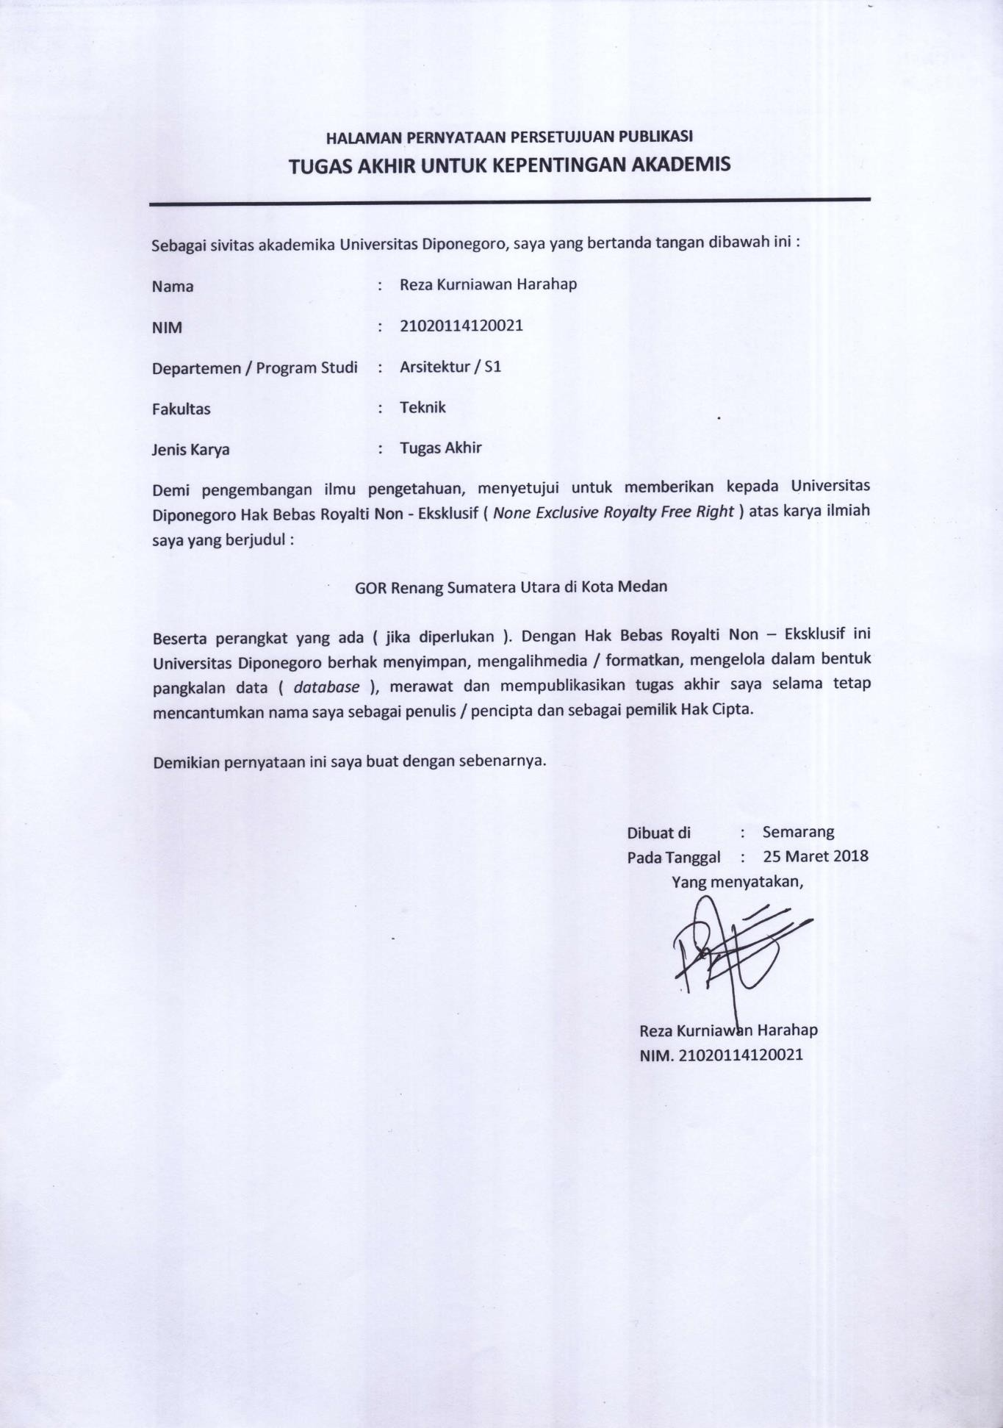

ABSTRAK

Provinsi Sumatera Utara merupakan salah satu provinsi penyumbang atlet untuk kejuaraan nasional maupun internasional dalam olahraga renang. Untuk kejuaraan nasional, atlet Sumatera Utara selalu mendapatkan tempat di final kejuaraan PON meskipun dalam beberapa edisi PON terakhir tidak mendapatkan medali.
Sedangkan untuk kejuaraan internasional, nama Indra Gunawan terdengar tidak asing lagi, atlet renang asal Pematang Siantar tersebut merupakan peraih medali emas di SEA Games 2009 Laos, SEA Games 2015 Singapura, dan SEA Games 2017 Indonesia. Dia juga mengikuti berbagai kejuaraan tingkat internasional lainnya seperti Asian Games, Kejuaraan Akuatik Dunia.
Penurunan prestasi yang terjadi pada atlet Sumatera Utara ini karena kondisi sarana dan prasarana pendukung yang masih kurang memadai. Salah satu stadion yang biasa digunakan oleh para atlet untuk berlatih secara rutin ialah Kolam Renang Selayang Medan. Kolam renang tersebut dapat dikatakan masih kurang memenuhi standart internasional dilihat dari ukuran kolam, kedalaman serta fasilitas penunjang di sekitarnya.
Oleh karena itu dibutuhkan sebuah GOR Renang, yang berfungsi sebagai pusat dari segala kegiatan olahraga akuatik seperti renang, loncat indah, selam, maupun perlombaan akuatik untuk para atlet. Selain itu juga bisa dijadikan sarana rekreasi bagi masyarakan umum. GOR Renag ini diharapkan dapat menjadi fasilitas pendukung agar para atlet Sumatera Utara dapat mengukir prestasi dalam olahraga akuatik baik dalam skala nasional maupun internasional. Serta diharapakan menjadi bangunan iconic di Kota Medan.
Kajian diawali dengan mempelajari pengertian tentang Gelanggang Olahraga Renang, jenis dan klarifikasi Gelanggang Olahraga, serta studi banding beberapa Gelanggang Olahraga Renang yang ada di Indonesia. Pendekatan perancangan arsitektural dilakukan dengan konsep Arsitketur High-tech. Selain itu dilakukan pendekatan fungsional, kinerja, teknis, dan kontekstual. Pemilihan tapak berdasarkan perbandingan serta penilaian beberapa tapak alternatif yang ada di Kota Medan.

Kata Kunci : Gelanggang Olahraga Renang, Arsitektur High-tech, Kota Medan

KATA PENGANTAR

Puji syukur penulis panjatkan kehadirat Allah SWT atas berkah dan rahmatNya sehingga penulis dapat menyelesaikan penyusunan Landasan Program Perencanaan dan Perancangan Arsitektur Tugas Akhir Periode 145 dengan tepat waktu. Judul Tugas Akhir 145 yaitu GOR Renang Sumatera Utara di Kota Medan. Penyusunan LP3A ini untuk memenuhi tugas mata kuliah Tugas Akhir dan sebagai syarat dalam memperoleh gelar Sarjana Teknik. Selesainya LP3A ini tidak terlepas dari bantuan berbagai pihak secara langsung maupun tidak langsung. Oleh karena itu dalam kesempatan ini penulis ingin mengucapkan terima kasih kepada :
- Bapak Dr. Ir. Agung Budi Sardjono, MT, selaku dosen pembimbing pertama, yang telah memberikan masukan dan arahannya;
- Bapak Sukawi, ST, MT, sekalu dosen pembimbing kedua, yang telah memberikan masukan dan arahannya;
- Bapak Ir. Budi Sudarwanto, M.Si. selaku dosen kordinator matakuliah Tugas Akhir yang telah memberikan penjelasan terhadap tugas;
- Bapak Bharoto, ST, MT, yang telah memberikan kuliah pengantar penyusunan sinopsis;
- Ibu Dr. Ir. Wijayanti, M. Eng, yang telah memberikan kuliah pengantar penyusunan LP3A;
- Bapak Ir. Agung Budi Sardjono, M.T. selaku Ketua Departemen Arsitektur Fakultas Teknik Universitas Diponegoro;
- Ibu Dr. Ir. Erni Setyowati, M.T.selaku Kaprodi S1 Jurusan Arsitektur Fakultas Teknik Universitas Diponegoro;
- Keluarga yang telah membantu penulis baik moral maupun moril;
- Pihak-pihak yang telah membantu dalam penyusunan LP3A ini yang tidak dapat penulis sebut namanya satu-persatu.

Penyusun menyampaikan permohonan maaf apabila dalam naskah LP3A ini masih terdapat kekurangan di dalamnya, oleh karena itu penulis meminta saran dan masukan untuk perbaikan LP3A ini agar menjadi lebih baik lagi. Akhir kata, penulis berharap semoga LP3A ini bermanfaat bagi pembaca khususnya mahasiswa dalam bidang ilmu arsitektur dan masyarakat pada umumnya.

Semarang, 28 Oktober 2018

Penulis

DAFTAR ISI
HALAMAN JUDUL i
HALAMAN ORISINALITAS ii
HALAMAN PENGESAHAN iii
HALAMAN PUBLIKASI iv
ABSTRAK v
KATA PENGANTAR vi
DAFTAR ISI vii
DAFTAR GAMBAR ix
DAFTAR TABEL xi
BAB I PENDAHULUAN 2
  - Latar Belakang 2
  - Tujuan dan Sasaran 3
    - Tujuan 3
    - Sasaran 3
  - Manfaat 3
    - Subjektif 3
    - Objektif 3
  - Ruang Lingkup 3
    - Ruang Lingkup Substansial 3
    - Ruang Lingkup Spasial 4
  - Metode Pembahasan 4
  - Sistematika Pembahasan 4
  - Alur Pikir 6
BAB II TINJAUAN PUSTAKA 7
  - Tinjauan Umum GOR Renang 7
    - Pengertian GOR Renang 7
    - Landasan Teori Gelangang Olahraga 6
  - Kegiatan dalam GOR Renang 9
    - Jenis Jenis Olahraga Akuatik dan Perkembagannya 9
    - Tipe-tipe Kolam untuk Olahraga Akuatik 15
  - Pedoman Perancangan GOR Renang 15
    - Pesyaratan Umum Stadion 15
    - Klasifikasi Standar Kolam Renang 17
    - Pelaku pada GOR Renang 27
    - Ruang-ruang pada GOR Renang 28
    - Organisasi Ruang pada GOR Renang 29
  - Studi Banding 30
2.4.1.Gelanggang Renang Jatidiri Semarang 31
    - Stadion Akuatik GBK Jakarta 32

    - London Aquatic Center 33
    - Kolam Renang UPI 34
  - Hasil Studi Banding 36
2.5 Tinjauan High Tech Architecture 37
BAB III DATA 42
  - Tinjauan Umum Wilayah Kota Medan 42
    - Keadaan Geografi 42
    - Keadaan Demografi 43
    - Kebijakan Pembagian Wilayah Kota Medan 44
    - Tinjauan Lokasi Tapak dan Potensi 45
    - Fasilitas Kolam Renang Kompetisi di Kota Medan 45
    - Data Klub Renang di Kota Medan 46
BAB IV ANALISA 48
  - Dasar Pendekatan 48
  - Pendekatan Aspek Fungsional 48
    - Pendekatan Kelompok Aktivitas dan Kebutuhan Ruang 48
    - Pendekatan Kebutuhan Ruang 52
    - Pendekatan Pengelompokkan Ruang 54
    - Pendekatan Pola Sirkulasi 56
    - Pendekatan Hubungan Kelompok Ruang 59
    - Pendekatan Kapasitas Tribun 59
    - Pendekatan Besaran Ruang 61
  - Pendekatan Aspek Kontekstual 67
    - Pemilihan Lokasi 67
    - Pemilihan Tapak 68
    - Kriteria Pemilihan Tapak 70
  - Pendekatan Aspek Teknis 71
  - Pendekatan Aspek Kinerja 71
  - Pendekatan Aspek Arsitektural 73
BAB V
PROGRAM PERENCANAAN DAN PERANCANGAN GELANGGANG RENANG 75
  - Program Dasar Perencanaan 75
    - Program Ruang 77
    - Tapak Terpilih 77
  - Program Dasar Perancanang 78
    - Aspek Teknis 80
    - Aspek Kinerja 80
    - Aspek Arsitektural 82
Daftar Pustaka 84

GAMBAR 4.7 Lokasi Medan Tembung 67
GAMBAR 4.8 Alternatif Tapak I 68
GAMBAR 4.9 Alternatif Tapak II 68
GAMBAR 4.10 Alternatif Tapak III 69
GAMBAR 5.1 Tapak Terpilih 77
GAMBAR 5.2 Tapak Terpilih 78

DAFTAR GAMBAR
GAMBAR 2.1 Renang 10
GAMBAR 2.2 Renang Indah 11
GAMBAR 2.3 Loncat Indah 13
GAMBAR 2.4 Polo Air 14
GAMBAR 2.5 Standar dan Ukuran Kursi untuk Penonton 16
GAMBAR 2.6 Standar Jarak Pandang Penonton Stadion 16
GAMBAR 2.7 Standar Kolam Renang untuk Olimpiade dan Kejuaraan Internasional 17
GAMBAR 2.8 Standar Kedalaman Kolam Tipe A 18
GAMBAR 2.9 Standar Kolam Loncat Indah untuk Olimpiade dan Kejuaraan Internasional 19
GAMBAR 2.10 Standar Kedalaman Kolam Loncat Indah 20
GAMBAR 2.11 Standar Kolam Renang Indah untuk Olimpiade dan Kejuaraan Internasional 21
GAMBAR 2.12 Standar Kolam Polo Air untuk Olimpiade dan Kejuaraan Internasional 22
GAMBAR 2.13 Ukuran Zona Bebas Kolam Renang 22
GAMBAR 2.14 Ukuran Antara Kolam Renang Utama dan Kolam Loncat Indah 23
GAMBAR 2.15 Orientasi Kolam Renang Utama dan Kolam Loncat Indah 23
GAMBAR 2.16 Bentuk Pelimpahan Air/Bibir Kolam 24
GAMBAR 2.17 Dinding Kolam 24
GAMBAR 2.18 Tangga Kolam 25
GAMBAR 2.19 Balok Start 26
GAMBAR 2.20 Organisasi Ruang pada Kolam Renang 30
GAMBAR 2.21 Kolam Renang Jatidiri 31
GAMBAR 2.22 Stadion Akuatik GBK 32
GAMBAR 2.23 London Aquatic Center 33
GAMBAR 2.24 Kolam Renang UPI 34
GAMBAR 2.25 Center Pompidou 37
GAMBAR 2.26 Reichstad Dome 38
GAMBAR 2.27 Inmos Factory 39
GAMBAR 2.28 Hongkong Bank 39
GAMBAR 2.29 Hearts Tower 41
GAMBAR 3.1 Rencana Pola Ruang Kota Medan 42
GAMBAR 3.2 Pertumbuhan Jumlah Penduduk Kota Medan 43
GAMBAR 3.3 Daerah Medan Tembung 45
GAMBAR 3.4 Kolam Renang UNIMED 45
GAMBAR 3.5 Kolam Renang Selayang 46
GAMBAR 4.1 Pola Sirkulasi Pengunjung Umum 56
GAMBAR 4.2 Pola Sirkulasi Pengelola 56
GAMBAR 4.3 Pola Sirkulasi Penonton 57
GAMBAR 4.4 Pola Sirkulasi Penyewa Retail 57
GAMBAR 4.5 Pola Sirkulasi Makro 58
GAMBAR 4.6 Hubungan Kelompok Ruang 59

DAFTAR TABEL

TABEL 2.1 8
TABEL 2.2 35
TABEL 3.1 47
TABEL 4.1 52
TABEL 4.2 53
TABEL 4.3 54
TABEL 4.4 59
TABEL 4.5 60
TABEL 4.6 61
TABEL 4.7 62
TABEL 4.8 62
TABEL 4.9 62
TABEL 4.10 63
TABEL 4.11 63
TABEL 4.12 64
TABEL 4.13 65
TABEL 4.14 65
TABEL 4.15 65
TABEL 4.16 65
TABEL 4.17 66
TABEL 4.18 70
TABEL 4.19 70
TABEL 5.1 75

